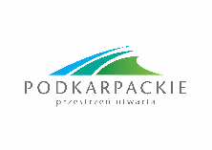
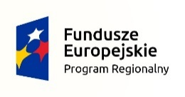
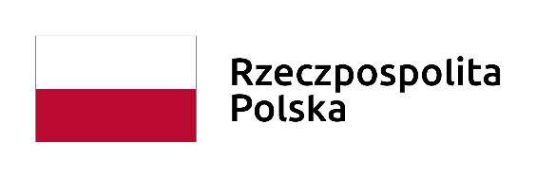

……………………………………
Miejscowość, data

Zaświadczenie o dochodach
Mój miesięczny dochód wynosi ………………………………….
Z czego 5% od tej kwoty wynosi …………………………………

Zgodnie z § 6 Regulaminu Organizacyjnego Dziennego Domu Pomocy w Radomyślu Wielkim:

§ 6. ODPŁATNOŚĆ ZA USŁUGI ŚWIADCZONE W DDP
- Na podstawie regulacji ustawowych, osoby samotnie gospodarujące, bądź osoby w rodzinie są zwolnione z odpłatności za usługi, jeżeli ich dochód nie przekracza 150 % kryterium dochodowego pomocy społecznej. W przypadku gdy do projektu zostanie przyjęta osoba, której dochód przekracza 150 % kryterium dochodowego pomocy społecznej, za realizowane usługi w projekcie będą pobierane częściowe płaty za świadczenia. Opłaty będą stanowić 5% dochodu miesięcznego uczestnika projektu, przy czym koszt korzystania z usług w Dziennym Domu Pomocy maksymalnie może wynosić 100 zł.

Kryterium dochodowe w 2023 roku dla osoby samotnie gospodarującej wynosi 1164,00 zł, a dla osoby w rodzinie – 900 zł.
150% kryterium dochodowego to:
- 1764,00 zł na osobę samotnie gospodarującą.
- 1350,00 zł na osobę w rodzinie.

…………………………………….. …………………………………………
Podpis uczestnika Podpis kierownika DDP

